6. Esquema conceptual

6.1. Esquema conceptual de les dades

6.1.1. Diagrama de classes UML

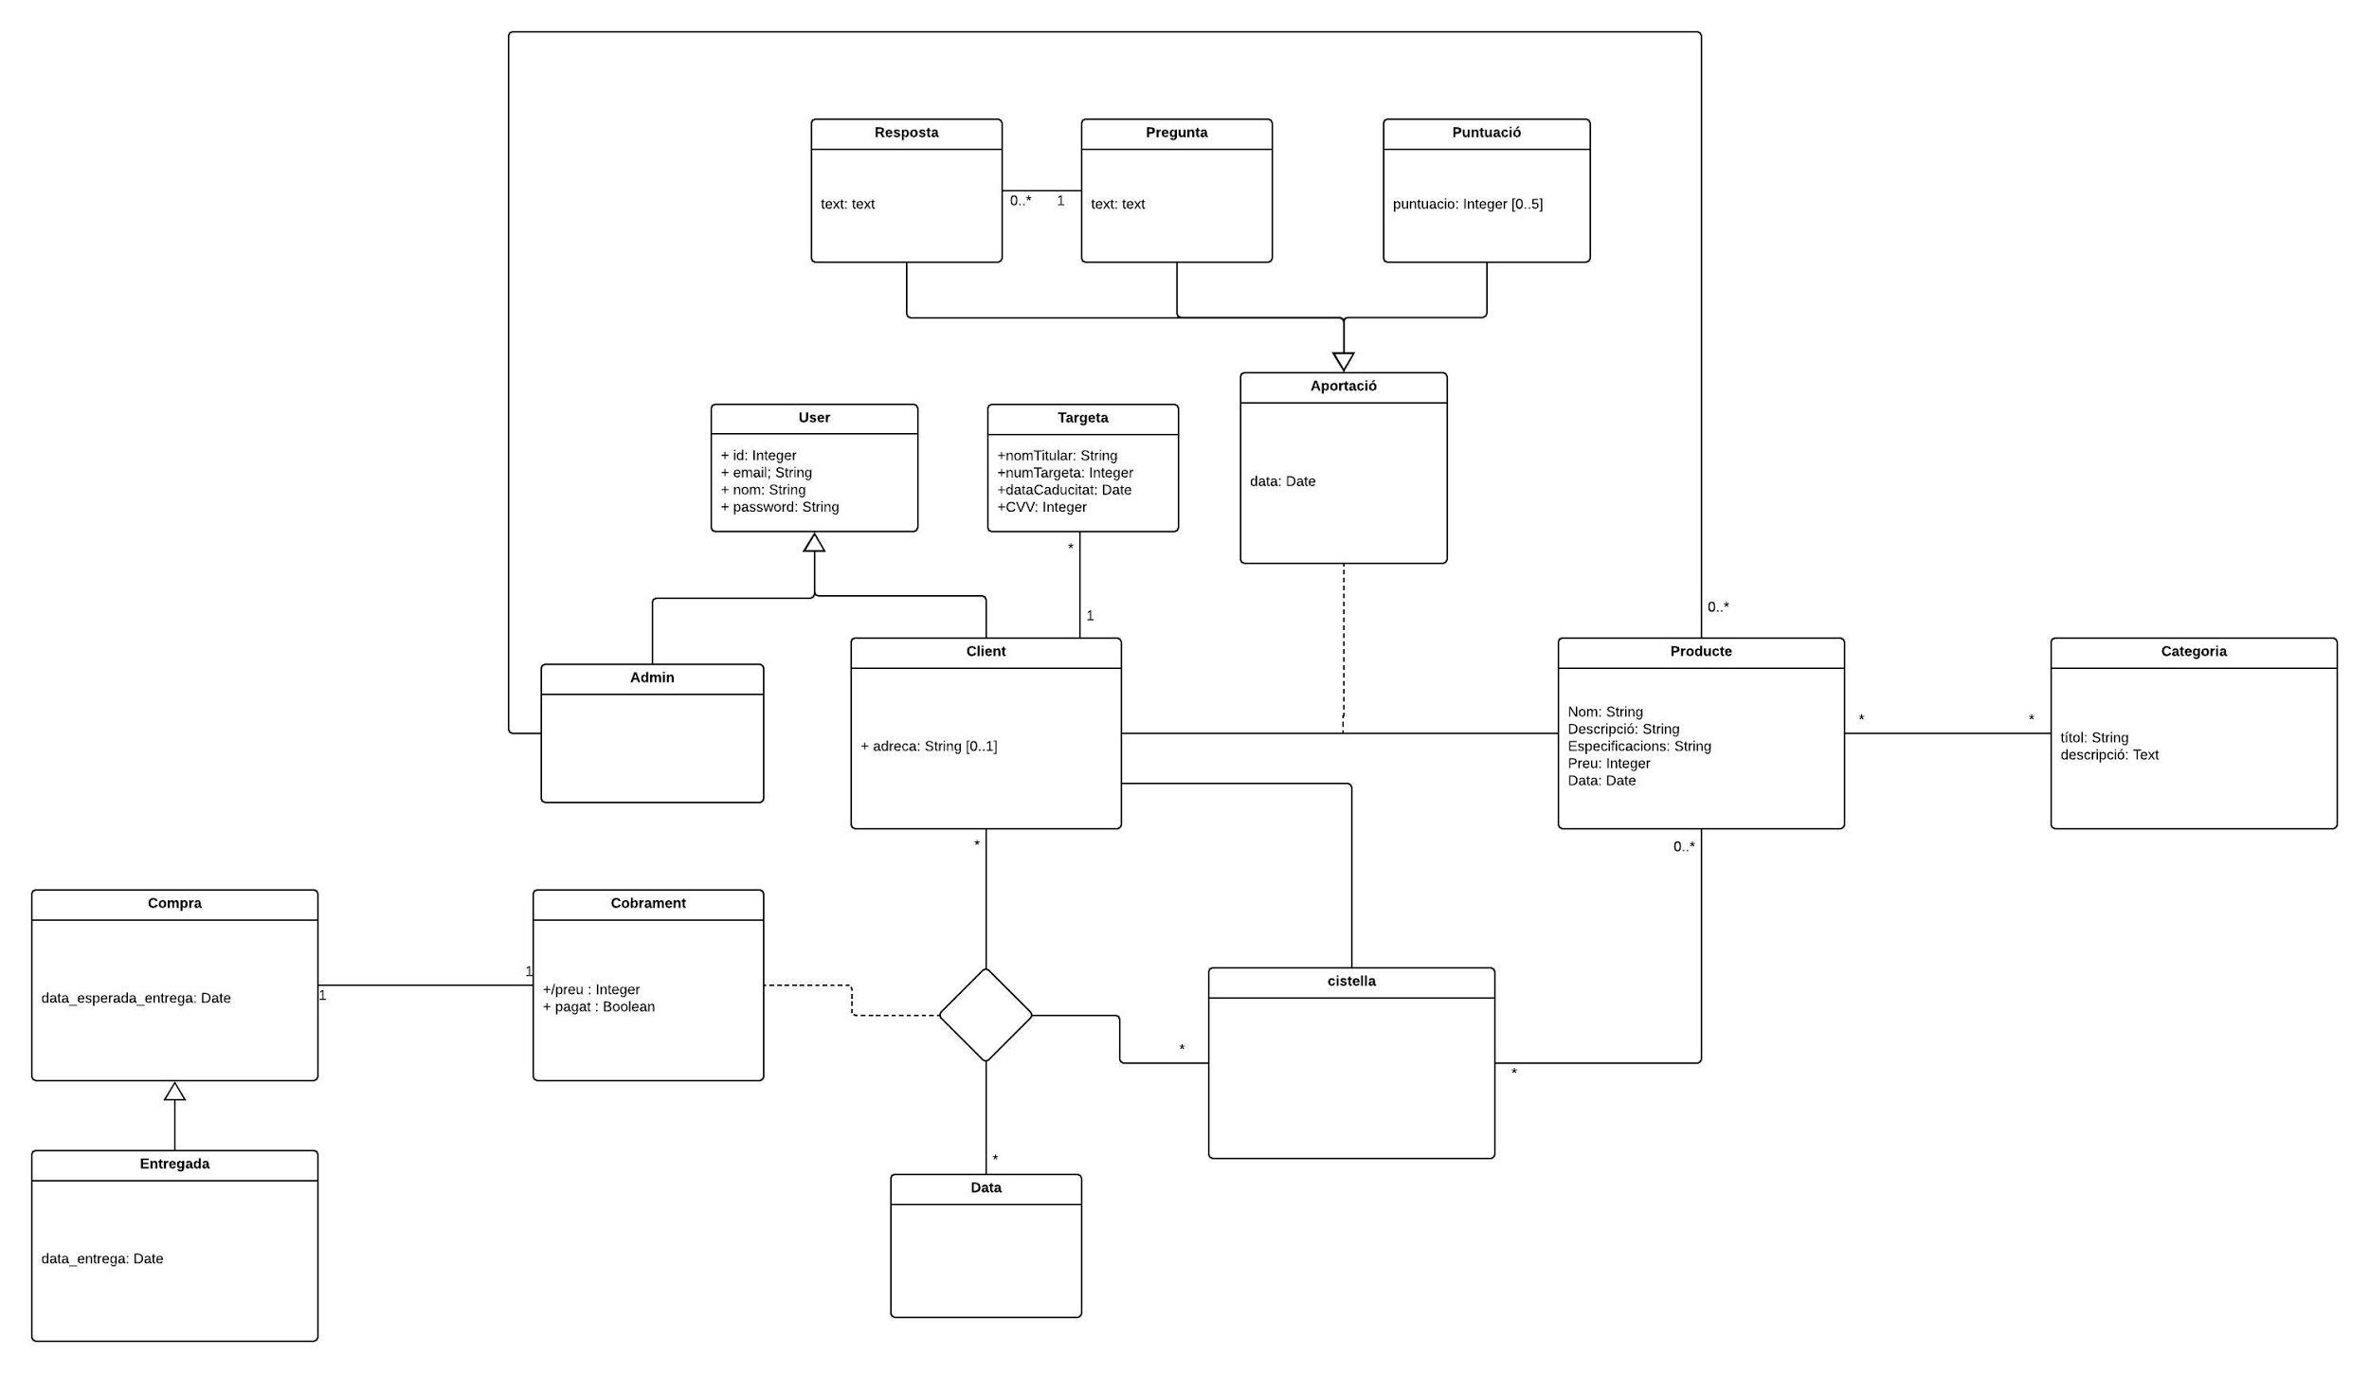

UML → CANVIAR EL DIAGRAMA DE DALT → S’ESTÀ ACTUALITZANT CONSTANTMENT

<https://www.lucidchart.com/invitations/accept/839d8966-a9dd-4ce9-9cd2-eb08066d9d6f>

6.1.2. Restriccions textuals associades al diagrama

Restriccions textuals:

1. Claus externes: (User, id), (Targeta, numTargeta), (Producte, Integer), (Categoria, nom)
2. Una resposta ha de ser resposta d’una pregunta del mateix producte.
3. Un client només pot fer una aportació d’un producte que ha comprat.

Regla de derivació:

El preu d’un cobrament és la suma de preus de cadascun dels productes que conté la cistella d’aquest cobrament.

1. **Registrar Usuari !OCL**
2. **Afegir adreça d’entrega**
3. **Canviar adreça d’entrega**
4. **Esborrar targeta| OCL JACOBO**
5. **Anul·lar compte !OCL**
6. **Buscar productes**
7. **Comparar productes**
8. **Afegir producte a la cistella**
9. **Eliminar producte de la cistella| OCL JACOBO**
10. **Eliminar producte de la cistella**
11. **Consultar compres realitzades**
12. **Editar data d’entrega**
13. **Valorar producte comprat| OCL**
14. **Respondre pregunta| OCL**
15. **Editar anunci**

**AFEGIR TARGETA DE CREDIT? !OCL**

6.1.3. Glossari associat al diagrama

Client: Usuaris normals, nomes tenen dret a compra.

Administrador: Usuari amb privilegis.

Producte:

Cistella: Tots els productes que l’usuari destigja comprar

6.2. Esquema del comportament

6.2.1. Especificacions amb diagrama de seqüència i contractes de les operacions en OCL

**4. Esborrar targeta**

context:Sistema::esborrarTargeta(userId, numTargeta);

Pre: User.allInstances() -> exists(u|u.id = userId);

Post: Targeta.allInstances()->exists(t|t.numTargeta = numTargeta and t.user.id = userId and t.delete());

**8. Eliminar producte de la cistella**

**13. Valorar producte comprat**

context:Sistema::​afegirValoració(producte:Producte, valoracio: String);

Pre: Producte.allInstances()->exists(producte)

Post:Valoracio.allInstances()->exists(v|v.oclIsNew() and v.valoracio = valoracio and v.producte=producte);

**14. Respondre pregunta**

context:Sistema::afegirResposta(pregunta:Aportació, resposta:String);

Pre: Aportació.allInstances()->exists(pregunta)

Post: Aportació.allInstances()->exists(r|r.oclIsNew() and r.resposta = resposta)

6.2.2. Especificacions amb històries d’usuari i escenaris

**Registrar usuari**  
Història d’usuari  
Com ​a usuari,  
Vull ​poder-me registrar a l’aplicació,  
Per ​poder utilitzar l’aplicació i fer ús del transport públic de la diputació  
de Barcelona.

Escenaris  
Escenari​: Registre vàlid  
Donat ​que estic a la pàgina d’inici,  
Quan ​em registro a l’aplicació introduint totes les dades correctament,  
Llavors ​es dóna d’alta un usuari nou al sistema amb les dades  
Introduïdes.

Escenari​: Registre invàlid  
Donat ​que estic a la pàgina d’inici,  
Quan ​em registro a l’aplicació introduint alguna de les dades  
incorrectament,  
Llavors ​el sistema informa l’usuari que no ha introduït correctament  
alguna dada.

Escenari​: Pèrdua de connexió durant el registre  
Donat ​que introdueixo bé les dades de registre,  
Quan ​faig la petició de registre i el sistema perd la connexió amb el  
servidor,  
Llavors ​el sistema informa l’usuari que s’ha perdut la connexió i torna  
a l’usuari a la pantalla de registre.

Escenari​: Cancel·lar registre  
Donat ​que estic a la pàgina de registre i encara no he fet la petició de  
registre,  
Quan ​faig clic el botó de cancel·lar registre,  
Llavors ​es cancel·la el registre i el sistema torna a la pantalla d’inici de  
l’aplicació

**Anul·lar compte**  
Història d’usuari  
Com ​a usuari,  
Vull ​anul·lar un compte,  
Per ​poder donar-me de baixa de l’aplicació.

Escenaris  
Escenari​: Anul·lació vàlida  
Donat ​que estic a la pàgina d’editar del compte,  
Quan ​faig clic el botó anul·lar el compte i introdueixo la contrasenya  
correcta,  
Llavors ​s’anul·la el compte i es mostra la pantalla d’inici de l’aplicació.

Escenari​: Anul·lació amb contrasenya incorrecta  
Donat ​que estic a la pàgina d’editar del compte,  
Quan ​faig clic el botó anul·lar el compte i introdueixo la contrasenya  
incorrecta.  
Llavors ​el sistema informa l’usuari que no ha introduït correctament la  
contrasenya.

Escenari​: Anul·lació amb pèrdua de connexió  
Donat ​que estic a la pàgina d’editar del compte,  
Quan ​faig clic el botó anul·lar el compte i introdueixo la contrasenya.  
Llavors ​el sistema informa l’usuari que s’ha produït un error de  
connexió.

**Afegir targeta de crédit**

Història d’usuari

Com a usuari,

Vull poder afegir una targeta de credit,

Per tal de poder pagar les cistelles  
  
Escenaris

Escenari: Afegir targeta valid

Donat que estic a la pagina d’afegir una targeta,

Quan omplo tot el formulari de la targeta (nom del titular, numero de targeta, data de expiracio i CVC)

Llavors el sistema informa a l’usauri que la targeta s’ha afegit correctament.

Escenari: Afegir targeta no valida

Donat que estic a la pagina d’afegir una targeta,

Quan omplo tot el formulari de la targeta (nom del titular, numero de targeta, data de expiracio i CVC) i alguna dada no es correcte.

Llavors el sistema informa a l’usuari que la targeta no s’ha afegit correctament.

Escenaris

Escenari: Afegir targeta amb pèrdua de connexió

Donat que estic a la pagina d’afegir una targeta,

Quan omplo tot el formulari de la targeta (nom del titular, numero de targeta, data de expiracio i CVC)

Llavors ​el sistema informa l’usuari que s’ha produït un error de  
Connexió

**11. Consultar compres realitzades**

Història d’usuari

Com a usuari,

Vull poder consultar les compres que he realitzat,

Per tal de que el sistema em retorni la llista de totes les compres que he realitzat.

Escenaris

Escenari: Consulta de compres vàlides

L’usuari fa clic a l’apartat de consulta de compres realitzades.

El sistema mostra per pantalla les compres realitzades a un compte. Cada compra els mostrarà amb totes les seves dades: productes, preu, adreça d’entrega i targeta.

Escenari: Error de conexió durant la consulta

L’usuari fa clic a l’apartat de consulta de compres realitzades.

El sistema mostra un missatge dient que hi ha hagut un error de conexió.

**12. Editar data d’entrega**

Història d’usuari

Com a usuari,

Vull poder editar la data d’entrega,

Per tal de que el paquet pugui arribar a la data que em vingui bé.

Escenaris

Escenari: Canvi aplicat correctament

L’usuari fa clic a editar data d’entrega

L’usuari introdueix una nova data.

El sistema aplica els canvis i mostra un missatge de canvi aplicat correctament.

Escenari: Data incorrecta

L’usuari fa clic a editar data d’entrega

L’usuari introdueix una nova data invàlida.

El sistema missatge d’error.

**15. Editar anunci**

Història d’usuari

Com a Administrador,

Vull poder editar l’anunci,

Per tal de que es mostri com jo el configuri.

Escenaris

Escenari: Editar anunci data vàlida

L’administrador entra al producte i prém el botó d’editar.

L’administrador entra la nova informació del producte.

El sistema aplica els canvis i mostra missatge de canvi aplicat correctament.

Escenaris

Escenari: Data invàlida

L’administrador entra al producte i prém el botó d’editar.

L’administrador entra la informació amb data invàlida o camps en blanc.

El sistema mostra missatge d’error.

**Valorar producte comprat**

Història d’usuari

Com a usuari,

Vull poder valor un producte que anteriorment he comprat,

Per tal de que altres usuaris puguin rebre el meu feedback  
  
Escenaris

Escenari: Afegir valoracio valida

Donat que estic a la pagina d’afegir una valoracio,

Quan omplo tot el formulari de una valoracio (nota entre 1 - 5 i valoracio)

Llavors el sistema informa a l’usauri que la valoracio s’ha afegit correctament.

Escenari: Afegir valoracio no valida

Donat que estic a la pagina d’afegir una valoracio,

Quan omplo nomes un input del formulari de una valoracio (nota entre 1 - 5 o valoracio)

Llavors el sistema informa a l’usuari que la valoracio no s’ha afegit correctament.

Escenaris

Escenari: Afegir valoracio amb pèrdua de connexió

Donat que estic a la pagina d’afegir una valoracio,

Quan omplo tot el formulari de una valoracio (nota entre 1 - 5 i valoracio)

Llavors ​el sistema informa l’usuari que s’ha produït un error de connexió.

**Eliminar valoració**

Història d’usuari

Com a usuari,

Vull poder eliminar una valoracio que anteriorment he fet,

Per tal de que no puguin veure la meva valoracio altres usuaris

Escenaris

Escenari: Eliminar valoracio valida

Donat que estic a la pagina d’eliminar una valoracio,

Quan selecciono la valoracio que vull eliminar i premo el boto de “Aceptar”

Llavors el sistema informa a l’usauri que la valoracio s’ha eliminat correctament.

Escenari: Eliminar valoracio amb pèrdua de connexió

Donat que estic a la pagina d’eliminar una valoracio,

Quan selecciono la valoracio que vull eliminar i premo el boto de “Aceptar”

Llavors ​el sistema informa l’usuari que s’ha produït un error de connexió.